- Парижской школы
4. В какой губернии родился Шишкин?
- в Тульской
- в Вологодской
- в Вятской
5.
Из какой семьи происходил Шишкин?
- из крестьянской
- из дворянской
- из купеческой
6.
Какая картина доставила художнику звание академика?
- Вид в окрестностях Дюссельдорфа
- Утро в сосновом лесу
- Рожь
7.
Где выставлено самое большое собрание работ - Шишкина?
- в Эрмитаже
- в Русском музее
- в Третьяковской галерее
8.
Какая картина Шишкина является наиболее знаменитой?
- Утро в сосновом лесу
- Сосновый лес
- Рожь
9.
Работам какого художника принадлежат несколько портретов Шишкина?
- Крамской И. Н.
- Репин И. Е.
- Маковский К. Е.
10.
Кем была вторая жена Шишкина?
- Его ученицей и художницей
- Прачкой
- Богатой наследницей
https://kupidonia.ru/viktoriny-result/viktorina-ivana-shishkina
МБУК «ЦБС»
Красногвардейского района РК

ЛЕСНОЙ ХУДОЖНИК
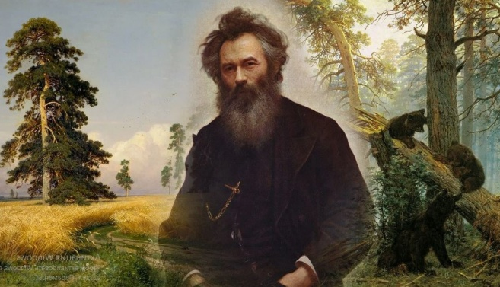
к 190-летию русского художника
И.И. Шишкина

Свойства художника: умеренность во всем, любовь к искусству, скромность характера, добросовестность и честность.

2022 год
Ивана Ивановича Шишкина по праву считают великим художником-пейзажистом. Ему, как никому другому, удавалось передавать через свои полотна красоту первозданного леса, бескрайние просторы полей, холод сурового края. При взгляде на его картины часто создается впечатление, что вот-вот подует ветерок или послышится треск сучьев. Живопись настолько занимала все мысли художника, что он даже скончался с кистью в руке, сидя за мольбертом.
Шишкин родился в небольшом провинциальном городке Елабуга, расположенном у берегов Камы. В детстве будущий художник мог часами бродить по лесу, восхищаясь красотой первозданной природы. К тому же, мальчик старательно разрисовывал стены и двери дома, удивляя окружающих. В конце концов, будущий художник в 1852 году попадает в Московское училище живописи и ваяния. Там преподаватели помогают Шишкину распознать именно то направление в живописи, которому он будет следовать всю свою жизнь.
Пейзажи стали основой творчества Ивана Шишкина. Художник мастерски передавал породы деревьев, трав, поросшие мхом валуны, неровности почвы. Его картины выглядели настолько реалистичными, что казалось, что вот-вот где-то послышится шум ручья или шелест листьев.
Вне всяких сомнений, одним из самых популярных полотен Ивана Шишкина считается «Утро в сосновом лесу».
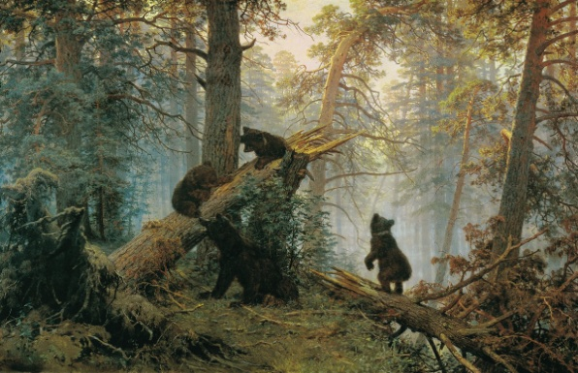
На картине изображен не просто сосновый лес. Присутствие медведей словно указывает на то, что где-то далеко, в глуши, существует своя уникальная жизнь.
В отличие от других своих полотен, это художник писал не в одиночку. Медведи принадлежат кисти Константина Савицкого. Иван Шишкин рассудил по справедливости, и под картиной подписались оба художника. Однако когда готовое полотно привезли к покупателю Павлу Третьякову, тот рассердился и приказал стереть фамилию Савицкого, объяснив это тем, что заказывал картину только Шишкину, а не двоим художникам.
В преддверии XX века, когда возникают различные течения и направления, идут поиски новых художественных стилей, форм и приемов, Шишкин продолжает уверенно следовать по своему раз избранному пути, создавая жизненно правдивые, содержательные и типические образы русской природы. Достойным завершением его цельного и самобытного творчества стала картина "Корабельная роща" (1898) - полотно, классическое по полноте и многогранности художественного образа, совершенству композиции. В основу этого пейзажа легли натурные этюды, выполненные Шишкиным в родных прикамских лесах, где он нашел свой идеал - синтез гармонии и величия. Но в произведении воплощено и то глубочайшее знание русской природы, которое было накоплено мастером за почти полувековую творческую жизнь.
Картина "Корабельная роща" (самая крупная по размерам в творчестве Шишкина) - как бы последний, завершающий образ в созданной им эпопее, символизирующей богатырскую русскую силу. Осуществление такого монументального замысла, как это произведение, свидетельствует, что шестидесятишестилетний художник находился в полном расцвете творческих сил, но на этом его путь в искусстве оборвался.
8 (20) марта 1898 года он скончался в своей мастерской за мольбертом, на котором стояла новая, только что начатая картина "Лесное царство".

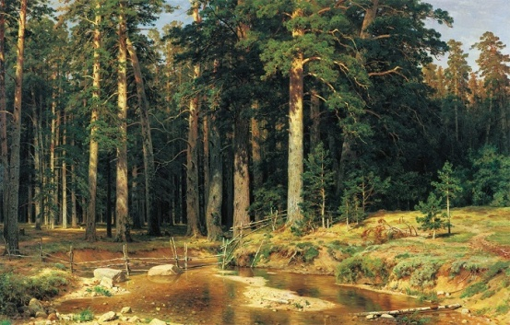
Корабельная роща

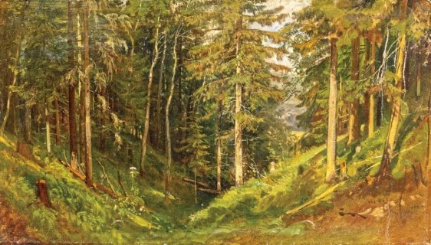
Лесная поляна
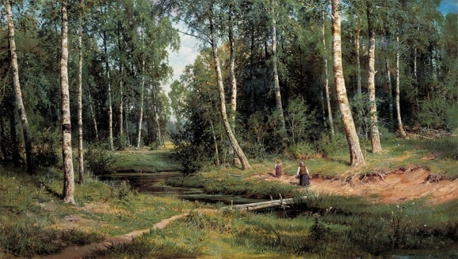
Ручей в березовом лесу

Викторина «Иван Шишкин»

1.
В каком художественном направлении работал Шишкин?
- Классицизм
- Реализм
- Романтизм
2.
В каком жанре работал Шишкин?
- Натюрморт
- Портрет
- Пейзаж
3.
Представителем какой школы живописи является Шишкин?
- Дюссельдорфской школы
- Сиенской школы

